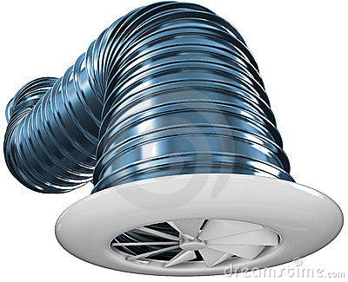

VENTILATION
Varje lägenhet är försedd med en ventilationsanläggning som finns belägen på vinden och denna är sammankopplad med köksfläkten.
Detta system sköts och servas av föreningen 1 gång per år.
Filtren i ventilationsanläggningen på vinden bytes vid servicetillfället, men filtret i köksfläkten är den boendes eget ansvar att hålla rent och byta vid behov.
Ansvaret för denna anläggning är föreningens vilket innebär att om köksfläkten går sönder står föreningen för byte av densamma. Önskar man vid bytestillfället ha en som är utöver standard får den boende stå för merkostnaden själv.
Om man vill byta befintlig fungerande köksfläkt vid t ex en renovering, får man stå för hela kostnaden själv och den nya fläkten måste vara en Alliancefläkt som är den enda som är kompatibel med ventilationsanläggningen.

